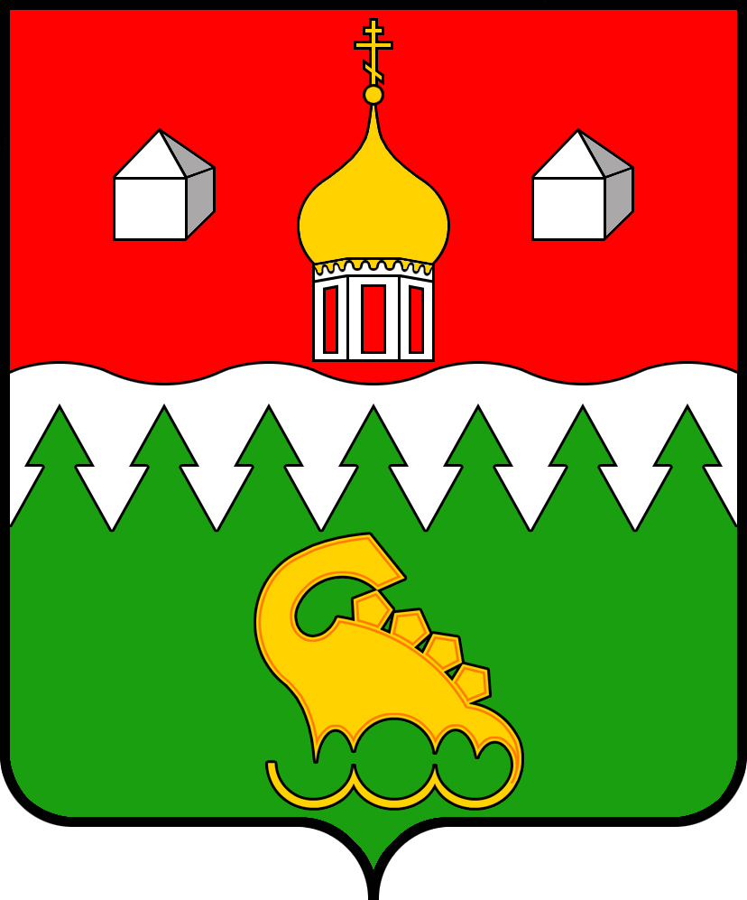 проект
МУНИЦИПАЛЬНОЕ ОБРАЗОВАНИЕ «КОТЛАССКИЙ МУНИЦИПАЛЬНЫЙ РАЙОН»

АДМИНИСТРАЦИЯ

ПОСТАНОВЛЕНИЕ

от _________2020 года № ___

Об итогах конкурса проектов развития территориального общественного самоуправления на территории муниципального образования «Котласский муниципальный район» в 2020 году

Руководствуясь Порядком предоставления и расходования субсидий бюджетам муниципальных образований Архангельской области на поддержку территориального общественного самоуправления в рамках государственной программы Архангельской области «Развитие местного самоуправления Архангельской области и государственная поддержка социально ориентированных некоммерческих организаций (2014 – 2022 годы)», утвержденным постановлением Правительства Архангельской области от 08.10.2013 № 464-пп, Положением о конкурсе проектов развития территориального общественного самоуправления на территории муниципального образования «Котласский муниципальный район», утвержденным постановлением администрации муниципального образования «Котласский муниципальный район» от 25.12.2018 № 1236, на основании протокола комиссии по рассмотрению проектов развития территориального общественного самоуправления от 10.04.2020 № 1:
1. Признать в 2020 году победителями конкурса проектов развития территориального общественного самоуправления на территории муниципального образования «Котласский муниципальный район» (далее – проекты ТОС) следующие проекты:
1.1 проекты, реализуемые на территории МО «Шипицынское»:
- проект «Соединяем берега » ТОС «Федотовское»
- проект «Дорога к дому – 1» ТОС «Плес»
- проект «Дорога к дому – 2» ТОС «Плес»
1.2 проекты, реализуемые на территории МО «Сольвычегодское»:
- проект «Мы помним тебя, солдат» ТОС «Память»
- проект «Да будет свет!» ТОС «Твердь»
- проект «Не забудем имена героев» ТОС «Падзерье»
1.3 проекты, реализуемые на территории МО «Черемушское»:
- проект «Лето в формате 3D - Дети, Двор, Досуг» ТОС «Борки»
- проект «Вечная слава воинам» ТОС «Троица»
- проект «Парк Победы» ТОС «Троица»
- проект «Мы этой памяти верны» ТОС «Черемушское»
1.4 проекты, реализуемые на территории МО «Приводинское»:
- проект «Колодец, колодец, дай воды напиться!» ТОС «Солнечный дворик»
- проект «Солнечный дворик, 10 лет спустя» ТОС «Солнечный дворик»
- проект «Поклонимся великим тем годам» ТОС «Мемориал»
2. Администрации муниципального образования «Котласский муниципальный район» обеспечить финансирование проектов, указанных в
п. 1 настоящего распоряжения, за счет средств областного бюджета в объеме 1138500,00 рублей (Один миллион сто тридцать восемь тысяч пятьсот рублей, 00 копеек):
2.1 на реализацию проектов на территории МО «Шипицынское»:
- проект «Соединяем берега» ТОС «Федотовское» − в сумме 126375,00 рублей (Сто двадцать шесть тысяч триста семьдесят пять рублей, 00 копеек);
- проект «Дорога к дому – 1» ТОС «Плес» − в сумме 110625,00 рублей (Сто десять тысяч шестьсот двадцать пять рублей, 00 копеек);
- проект «Дорога к дому – 2» ТОС «Плес» − в сумме 108000,00 рублей (Сто восемь тысяч рублей, 00 копеек);
2.2 на реализацию проектов на территории МО «Сольвычегодское»:
- проект «Мы помним тебя, солдат» ТОС «Память» − в сумме 75000,00 рублей (Семьдесят пять тысяч рублей, 00 копеек);
- проект «Да будет свет!» ТОС «Твердь» − в сумме 196425,00 рублей (Сто девяносто шесть тысяч четыреста двадцать пять рублей, 00 копеек);
- проект «Не забудем имена героев» ТОС «Падзерье» − в сумме 75000,00 рублей (Семьдесят пять тысяч рублей, 00 копеек);
2.3 на реализацию проектов на территории МО «Черемушское»:
- проект «Лето в формате 3D - Дети, Двор, Досуг» ТОС «Борки» − в сумме 63000,00 рублей (Шестьдесят три тысячи рублей, 00 копеек);
- проект «Вечная слава воинам» ТОС «Троица» − в сумме 94500,00 рублей (Девяносто четыре тысячи пятьсот рублей, 00 копеек);
- проект «Парк Победы» ТОС «Троица» − в сумме 72000,00 рублей (Семьдесят две тысячи рублей, 00 копеек);
- проект «Мы этой памяти верны» ТОС «Черемушское» − в сумме 7200,00 рублей (Семь тысяч двести рублей, 00 копеек);
2.4 на реализацию проектов на территории МО «Приводинское»:
- проект «Колодец, колодец, дай воды напиться!» ТОС «Солнечный дворик» − в сумме 60000,00 рублей (Шестьдесят тысяч рублей, 00 копеек);
- проект «Солнечный дворик, 10 лет спустя» ТОС «Солнечный дворик» − в сумме 58627,50 рублей (Пятьдесят восемь тысяч шестьсот двадцать семь рублей, 50 копеек);
- проект «Поклонимся великим тем годам» ТОС «Мемориал» − в сумме 91747,50 рублей (Девяносто одна тысяча семьсот сорок семь рублей, 50 копеек).
3. Администрации муниципального образования «Котласский муниципальный район» обеспечить финансирование проектов, указанных в
п. 1 настоящего распоряжения, за счет средств бюджета муниципального образования «Котласский муниципальный район» в объеме 379500,00 рублей (Триста семьдесят девять тысяч пятьсот рублей, 00 копеек):
3.1 на реализацию проектов на территории МО «Шипицынское»:
- проект «Соединяем берега» ТОС «Федотовское» − в сумме 42125,00 рублей (Сорок две тысячи сто двадцать пять рублей, 00 копеек);
- проект «Дорога к дому – 1» ТОС «Плес» − в сумме 36875,00 рублей (Тридцать шесть тысяч восемьсот семьдесят пять рублей, 00 копеек);
- проект «Дорога к дому – 2» ТОС «Плес» − в сумме 36000,00 рублей (Тридцать шесть тысяч рублей, 00 копеек);
3.2 на реализацию проектов на территории МО «Сольвычегодское»:
- проект «Мы помним тебя, солдат» ТОС «Память» − в сумме 25000,00 рублей (Двадцать пять тысяч рублей, 00 копеек);
- проект «Да будет свет!» ТОС «Твердь» − в сумме 65475,00 рублей (Шестьдесят пять тысяч четыреста семьдесят пять рублей, 00 копеек);
- проект «Не забудем имена героев» ТОС «Падзерье» − в сумме 25000,00 рублей (Двадцать пять тысяч рублей, 00 копеек);
3.3 на реализацию проектов на территории МО «Черемушское»:
- проект «Лето в формате 3D - Дети, Двор, Досуг» ТОС «Борки» − в сумме 21000,00 рублей (Двадцать одна тысяча рублей, 00 копеек);
- проект «Вечная слава воинам» ТОС «Троица» − в сумме 31500,00 рублей (Тридцать одна тысяча пятьсот рублей, 00 копеек);
- проект «Парк Победы» ТОС «Троица» − в сумме 24000,00 рублей (Двадцать четыре тысячи рублей, 00 копеек);
- проект «Мы этой памяти верны» ТОС «Черемушское» − в сумме 2400,00 рублей (Две тысячи четыреста рублей, 00 копеек);
3.4 на реализацию проектов на территории МО «Приводинское»:
- проект «Колодец, колодец, дай воды напиться!» ТОС «Солнечный дворик» − в сумме 20000,00 рублей (Двадцать тысяч рублей, 00 копеек);
- проект «Солнечный дворик, 10 лет спустя» ТОС «Солнечный дворик» − в сумме 19542,50 рублей (Девятнадцать тысяч пятьсот сорок два рубля, 50 копеек);
- проект «Поклонимся великим тем годам» ТОС «Мемориал» − в сумме 30582,50 рублей (Тридцать тысяч пятьсот восемьдесят два рубля, 50 копеек).

4. Информацию об итогах конкурса проектов развития территориального общественного самоуправления на территории муниципального образования «Котласский муниципальный район» в 2020 году разместить на официальном сайте муниципального образования «Котласский муниципальный район» в информационно-телекоммуникационной сети «Интернет».
5. Настоящее постановление вступает в силу со дня его опубликования (обнародования) в газете «Двинская правда» и подлежит размещению на официальном сайте МО «Котласский муниципальный район» в информационно-телекоммуникационной сети «Интернет».

Глава муниципального образования Т.В. Сергеева

Бетенихина Т.Н.
(81837) 2-73-26

